Sajtóanyag
Kiadja a Környezetvédelmi Szolgáltatók és Gyártók Szövetsége
Budapest, 2021. április 26.

ÖKOINDUSTRIA2021
Mert a jövő zöld, vagy semmilyen!

Ezzel az alcímmel rendezi meg a Környezetvédelmi Szolgáltatók és Gyártók Szövetsége (KSZGYSZ) - ezúttal az online térben - 2021. április 28-30. között a hatodik ÖKOINDUSTRIA Virtuális Zöldipari Expot és Konferenciát. Közép-Európa egyik legjelentősebb környezetipari szakkiállításán a környezetvédelmi technológiák, innovációk, termékek széles skáláját ismerhetik meg a regisztált látogatók és néhány formabontó újdonsággal is találkozhatnak.

A kiállításon bemutatkoznak az új hulladékanalizáló és -válogató technológiák, IoT és egyéb intelligens, digitalizációs megoldások a vízkezelésben, -védelemben, és természetesen a zéró karbon kibocsátási tanácsadás és az egyszer használatos műanyagok témaköre alternatívái sem maradhatnak el az expó kínálatából. A közel 70 kiállító között 19 holland cég és startup színesíti a szakmai kínálatot, melyhez kapcsolódik 10 magyar zsűrizett startup is, akik erős mezőnyben kapnak lehetőséget a bemutatkozásra.
A regisztráció után kapott linken belépve az EXPO térben láthatóak a közel 70 kiállító innovatív szolgáltatásai, termékei és az élő beszélgetések. A kamerakapcsolat révén lehetséges chat üzenet küldése, illetve egy gombnyomással is jelezhetik érdeklődésüket.
A kiállítók számos egyedi programmal, kerekasztal beszélgetéssel készülnek, melyet az alábbi linken és az expó ideje alatt a Balloon AGENDA funkciójában, vagy az egyes standokon találhatóak: https://okoindustria.hu/programok-2021
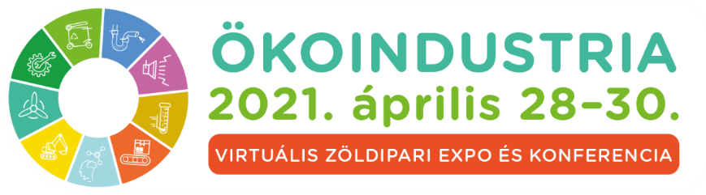

A virtuális expo teljes értékű online konferenciákkal, kerekasztal-beszélgetésekkel, szakmai előadásokkal, koktélszobákkal, kiállítói élő bejelentkezésekkel, technológiai bemutató videókkal, online B2B networking eseménnyel várja az érdeklődőket, amelyekre folyamatosan lehet regisztrálni.
A kapcsolódó konferenciákon szó lesz a hulladékelhagyásról, a zöld mobilitásról, a légszennyezettség csökkentéséről, az ágazati munkaerő-piaci lehetőségeiről, a környezetbarát védjegyekről, az egyszerhasználatos műanyagokról, az Innovációs Színpadon pedig az ágazat legújabb eredményeiről, lehetőségeiről számolnak be a résztvevők.

A 2020 novemberében megrendezett online előeseményen már 45 országból több mint 3000 résztvevő kísérte figyelemmel a nemzetközi és magyar szakértők részvételével zajló kerekasztal-beszélgetéseket, előadásokat. Az előesemény programjai a későbbiekben visszanézhetők.
A 2021. április 28-30. között zajló ÖKOINDUSTRIA virtuális expo és konferencia kiállítói regisztrációja már lezárult, a látogatói regisztráció viszont folyamatos. Előreláthatólag közel 70 szakmai kiállító, 100 előadó és várhatóan 3500-4000 érdeklődő online jelenléte mellett zajlanak majd a szakmai konferenciák és kerekasztal-beszélgetések. A Virtuális Startup Piacon - a Kék Bolygó Klímavédelmi Alapítvány jóvoltából - pályázat útján kiválasztott 10 startup mutatja be innovációit és a zsűri által legjobbnak ítélt ötlet pedig számos különdíjban részesül, melyet a zárónapon adnak át.
A nyitónapon, 2021. április 28-án a zöldipar meghatározó döntéshozói és szereplői az ágazat jövőbeni kihívásairól, a zöldipar szerepéről és lehetőségeiről, a várható stratégiákról és intézkedéseiről szólnak. Megnyitó beszédet tart Dr. Áder János köztársasági elnök, aki az esemény fővédnöke, az esemény szakmai védnöke, Szijjártó Péter külgazdasági és külügyminiszter, Steiner Attila, az ITM körforgásos gazdaság fejlesztéséért, energia és klímapolitikáért felelős államtitkára, továbbá az ÖKOINDUSTRIA2021 vendégországa, a Holland Királyság képviseletében René van Hell, a Holland Királyság magyarországi nagykövete, valamint Dr. Ágoston Csaba, a KSZGYSZ elnöke.
A nyitónap főelőadója Joanna Drake az Európai Bizottság Környezetvédelmi Főigazgatóságának igazgatóhelyettese.
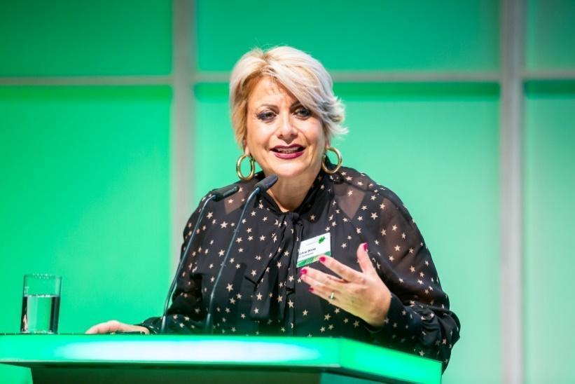

Ez alkalommal kerül sor stratégiai megállapodás aláírására a Környezetvédelmi Szolgáltatók és Gyártók Szövetsége, valamint a Külgazdasági és Külügyminisztérium háttérintézménye, a HEPA Magyar Exportfejlesztési Ügynökség között.
Ezt követően Dr. Szabó Kristóf vezérigazgató (HEPA Magyar Exportfejlesztési Ügynökség) és a Global Green Growth Institute (GGGI) európai vezetője, Julie Godin ír alá együttműködési megállapodást.

Kiegészítő kulturális programok
A háromnapos szakmai programot kulturális események egészítik ki, bemutatva a fenntarthatóság elérésének különböző útjait, módszereit is.
Watch Games Do More
2022. január 13-30. között Magyarország Szlovákiával közösen szervezi meg a 15. férfi kézilabda Európa Bajnokságot, amelynek szervezői, az esemény fenntarthatóbbá tételére ötletpályázatot írtak ki. A 15 döntőbe jutott csapat innovációi mérettetnek meg április 28-án este.

Kortárs Környezet - reArt
A MANK Magyar Alkotóművészeti Közhasznú Nonprofit Kft. olyan virtuális tárlatlátogatásra invitálja az érdeklődőket, ahol a kortárs alkotások a környezettudatosságot, a klímavédelmet és a fenntarthatóságot helyezik előtérbe.

Díjátadók:
Az Expo három napon át tartó eseményeinek lezárásaként, április 30-án kerül sor a díjak ünnepélyes átadására.
Az ÖKOINDUSTRIA Nagydíj a legkorszerűbb, leginnovatívabb technológiával készült termék vagy szolgáltatás, valamint a leglátogatottabb kiállító kategóriában kerül átadásra. Ezenkívül a Virtuális Startup Piac eredményhirdetésre is sor kerül.

Az ÖKOINDUSTRIA jelentős ágazati platform, regionális környezetipari piac a fejlesztők, az innovátorok, a hazai és a nemzetközi gazdasági szereplők számára tapasztalatcserére, üzleti, társadalmi kapcsolatok kialakítására, közös nevezőre hozva az ágazatban meglévő erőforrásokat, trendeket és innovációkat, amelyeket a KSZGYSZ ZÖLDGAZDASÁG2021 című tanulmányában is kifejt. Ebben ötvözik a tagvállalatok gyakorlati tapasztalatait, saját kutatásaik, felméréseik alapján helyzetképet adnak az ágazat jelenlegi tevékenységéről, hazai és nemzetközi eredményeiről, problémáiról és konstruktív módon számba veszik az elkövetkező időszak lehetőségeit és feladatait is.
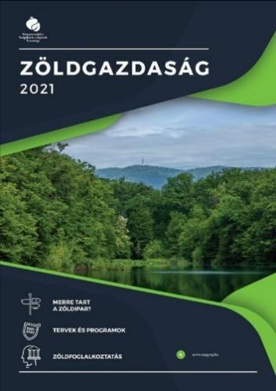

Az ÖKOINDUSTRIA2021 virtuális zöldipari expo és konferencia fő támogatója az Innovációs és Technológiai Minisztérium, a Kék Bolygó Klímavédelmi Alapítvány, valamint az Envirotis Holding Zrt.
Találkozzunk az online térben 2021. április 28-30. között, az ÖKOINDUSTRIA virtuális zöldipari expon és konferencián!

Részletes program: https://okoindustria.hu/programok-2021
Letölthető reklámfilm: https://drive.google.com/file/d/1SHgnic1Tsn5qn885OcWcfRy4ZbtRa7X4/view?usp=sharing

Sajtókapcsolat: Bedőné Kőrösi Piroska
Tel.: 06 30 884 1370
E-mail: sajto@kszgysz.hu

Melléklet:

ÖKOINDUSTRIA - Programterv

2021. április 28.
Zöld mobilitás és Lean&Green konferencia
Időpont: 12.30-17.25 óra
A közlekedés, áruszállítás, mint a szén-dioxid kibocsátások közel egyharmadáért felelős emberi tevékenység, egyre kiemeltebb fókuszpontja a klímaváltozás elleni küzdelemnek. Ennek megfelelően az Európai Unió egyik legfontosabb célja, hogy 2050-re – 1990-hez képest – 60%-ra csökkentse a közlekedésből származó szén-dioxid-kibocsátást mértékét.

Global Green Growth Institute bemutatója
Időpont: 13.00-15.20 óra
A GGGI a hazai cégek számára kínál finanszírozási lehetőséget és ezért egy korábbi, a vajdasági Zsombor városi projekt bemutatásával ismerteti a konstrukcióban rejlő innovációs és üzleti lehetőségeket.

Kortárs Környezet - reArt
Időpont: 11.51 -12.30 óra ki
A nyitónap szünetében a MANK Magyar Alkotóművészeti Közhasznú Nonprofit Kft. olyan tárlatlátogatásra invitálja az érdeklődőket, ahol a kortárs alkotások a környezettudatosságot, a klímavédelmet és a fenntarthatóságot helyezik előtérbe. A tárlat és a művészi performanszok a rendezvény időtartama alatt ÖKOINDUSTRIA programját színesítik.

Watch Games Do More
Időpont: 17.00-20.30 óra
A 2022. január 13-30. között Magyarország Szlovákiával közösen rendezi meg a 15. férfi kézilabda Európa Bajnokságot. A rendezvény fenntarthatóbbá tételére a szervezők kiírtak egy ötletpályázatot, melyek közül a 15 döntőbe jutott csapat legjobb innovációi mérettetnek meg az ÖKOINDUSTRIA keretében, hétfő este, online adásban, ami díjátadással zárul majd.

2021. április 29.
Enterprise Europe Network nemzetközi üzletember találkozó
Időpont: 9.00-16.30 óra
Az Enterprise Europe Network szervezésében megvalósuló online B2B programra több mint 25 ország, közel 100 vállalkozás regisztrált, annak érdekében hogy online megbeszéléseken egyeztessék a lehetséges együttműködési területeket és kereskedelmi és K+F megállapodásokat kezdeményezzenek. A programon való részvétel díjmentes, de az érdeklődő vállalkozásoknak, szervezeteknek szükséges az előzetes regisztráció, amelyre április 29-ig van lehetőség a következő linken: https://okoindustria-2021-b2b.b2match.io/

Védjegyekkel a fenntarthatóságért
Időpont: 14.00-16.00 óra
Egyre keresettebbek a környezetbarát termékek, de egyre nehezebb kiigazodni a sok védjegy és logó útvesztőjében. Melyiknek higgyünk, mely logók és védjegyek milyen kritériumok alapján hitelesítik a termékeket? Melyiket válasszuk, ha környezettudatosak akarunk lenni és miért érdemes saját termékünket, vagy szolgáltatásunkat is ellátni a megfelelő minősítéssel?
Fő fókuszban az EU Ecolabel és a Környezetbarát Termék Védjegy lesz. A kerekasztalbeszélgetés résztvevői között lesz nemzetközi szakértő, hazai tanúsító, védjeggyel rendelkező termékgyártó és kereskedelmi szakértő.

„Fókuszban a zöld munkaerő” konferencia - lehetőségek, trendek, fejlesztések
Időpont: 9.00-12.00 óra
Miért nem talál könnyebben egymásra a végzős környezetipari hallgató és a megfelelő képzett munkaerőt kereső munkaadó az ágazatban? A konferencia során párosítjuk a környezetipari képzési és munkaadói oldal tapasztalatait és észrevételeit a zöldipari foglalkoztatás nehézségeiről, a munkavállalók utánpótlásáról, megtartásáról, bemutatjuk a KSZGYSZ fejlesztésében megvalósult zöld állásportált.

Waste projekt zárókonferencia (angol nyelven, magyar szinkrontolmáccsal)
Időpont: 9.00-13.00 óra
Az illegális lakossági hulladékégetés súlyosan rontja a levegőminőséget és veszélyezteti a lakosság egészségét, de a közvetlen hatásáról nemzetközi szinten is rendkívül hiányosak az információink. A konferencián a Pannon Egyetem nemzetközi projektjének eredményei kerülnek bemutatásra, amely a különböző típusú háztartási hulladékok otthoni tüzelőberendezésekben történő elégetése során a levegőbe kerülő légszennyező anyagok mennyiségét, fajtáját, egészségkárosító hatását, a városi levegő szennyezettségéhez való hozzájárulását vizsgálta az elmúlt két évben Romániában és Magyarországon.

SUP 2021 – Élet az egyszerhasználatos műanyagok után (magyar nyelven, angol szinkrontolmáccsal)
Szakmai párbeszéd a kivezetés módjáról és az alternatívákról
Időpont: 14.00-17.45 óra
Az egyes műanyagtermékek környezetre gyakorolt hatásának csökkentéséről szóló 2019/904/EU irányelv előírásait 2021. július 3-ig kell a tagállamoknak nemzeti szabályozásukban és a gyakorlatban érvényesíteni. Az irányelv a hatások csökkentése érdekében egyes egyszer használatos műanyagból készült vagy azt tartalmazó termékekre , a forgalomba hozatalt korlátozó és az elkülönített gyűjtésre vonatkozó, továbbájelölési- és termékkövetelményeket állapít meg. Az EU-s szabályozás e naptól megtiltja az oxidatív úton lebomló műanyagok, valamint többek között az egyszer használatos műanyag szívószálak, evőeszközök és tányérok, polisztirol edények forgalomba hozatalát.

Innovációs színpad
Időpont: 9.00-17.00 óra
Két napon keresztül hazai innovációk mutatkoznak be, ismertetve fejlesztéseik célját és a továbbfejlesztés lehetőségét. E program keretében szó lesz a mezőgazdaságot érintő hazai innovációkról, a környezetbarát vállalati szemléletformálásról, az élelmiszerhulladék megelőzésére létrehozott új projektről, valamint a témához kapcsolódó fejlesztésekről, kutatásokról.

2021. április 30.

Digitalizáció a vízkezelésben (angol nyelven, magyar szinkrontolmácsolással)
Időpont: 9.00-12.00 óra
A növekvő igény a tiszta ivóvíz iránt és az ezzel egyidőben fellépő egyre gyakoribb és súlyosabb vízhiány mindinkább arra ösztökéli az önkormányzatokat, hatóságokat, környezetvédelmi ügynökségeket és víziközmű cégeket, hogy vízkészletüknek a lehető legjobb és leggondosabb tulajdonosai legyenek. A Nem Számlázott vízveszteség csökkentése, a csőhálózat szivárgásainak és repedéseinek időben történő észlelése, az elosztóhálózat nyomásának és állapotának valós idejű figyelemmel követése, a felszíni vizek intelligens monitoringja - ezek a kulcstémák, amelyek manapság a vízügyi szakembereket foglalkoztatják és okos megoldások, eddig a víziparban még nem alkalmazott új technológiák bevezetésére sarkallják. Az előadások után a résztvevőknek alkalma nyílik panelbeszélgetésekre az előadókkal és további szakemberekkel.

Ne hagyd el! Lépjünk fel a hulladékelhagyás ellen és „Tisztítsuk meg az országot!”
Időpont: 9.00-12.30 óra
Az illegális hulladék-elhelyezés annak ellenére folyamatos problémát és évről évre milliárdos nagyságrendű költséget jelent hazánkban, hogy a hulladékelhagyás elleni fellépés, illetve a jogszerű hulladékkezelés szabályozási keretei már régóta léteznek. A valós helyzet megismerése és a kezelés lehetőségeinek feltárása érdekében a Környezetvédelmi Szolgáltatók Szövetsége még 2019-ben létrehozta a „Hulladékelhagyás munkacsoportot”, amely javaslatokat dolgozott ki a témakör kezelésére.

Wetskills Water Challenges
Időpont: 14.00 – 15.40 óra
A nemzetközi projekt során egyetemi hallgatók és különféle tudományterületekről érkező fiatal vízügyi szakemberek egy verseny során keresnek válaszokat a vízzel kapcsolatos kihívásokra. A rendezvény egy kerekasztal-beszélgetés keretében is várja az érdeklődőket, ahol bemutatkoznak a legutóbbi verseny győztesei is. A sorozat idei döntőjére, a pitch versenyre és az eredményhirdetésre az ÖKOINDUSTRIA2021 keretén belül kerül sor.

Díjátadók:
Időpont: 16:00-16:30 óra
Az ÖKOINDUSTRIA Nagydíj a legkorszerűbb, leginnovatívabb technológiával készült termék vagy szolgáltatás, valamint a leglátogatottabb kiállító kategóriában kerül átadásra.
Ekkor kerül sor a Virtuális Startup Piac eredményhirdetésére is.

